**MÉTODOS PARA PROBAR VALIDEZ DE ARGUMENTOS**

**JHONY ALEXANDER BOYACA NOVA**

**COD: 1002709384**

**Código del curso: (90004A_761)**

**UNIVERSIDAD NACIONAL ABIERTA Y A DISTANCIA UNAD**

**LOGICA MATEMATICA - (90004A_761)**

**Tunja – Boyacá**

**Ejercicios seleccionados “a”**

**Ejercicio 1: Conceptualización de las reglas de inferencia.**

* Lógica Matemática
* Leyes de la inferencia lógica
* Razonamientos Lógicos

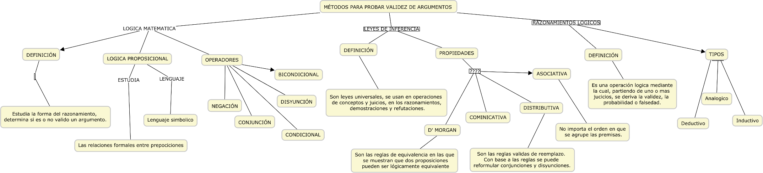

**Ejercicio 2: Aplicación de las reglas de la inferencia Lógica.**

1. Si Daisy gana 100 millones de pesos en la lotería en la lotería de Bogotá, entonces, su esposo Ricardo se tomará la vida con calma. Daisy gana 100 millones de pesos en la lotería de Bogotá.

p Daisy gana 100 millones de pesos en la lotería en la lotería de Bogotá.

q su esposo Ricardo se tomará la vida con calma.

Conclusión: Su esposo Ricardo se tomará la vida con calma__

Ley de inferencia aplicada: Modus Tollendo Tollens___

Lenguaje simbólico: $p→q$

$$p$$

$$\overline{q }$$

**Ejercicio 3: Razonamiento Deductivo e Inductivo**

1. Según estudios médicos las personas con altas dosis de sodio en su cuerpo sufren de hipertensión. A Herminda le gusta condimentar sus alimentos con mucha sal, los médicos han diagnosticado que Herminda sufrirá de hipertensión.

El **razonamiento es deductivo** ya que Según estudios médicos las personas con altas dosis de sodio en su cuerpo sufren de hipertensión, para concluir que **los médicos han diagnosticado que Herminada sufrirá de hipertensión**.".

**Ejercicio 4: Problemas de aplicación**

**a. Expresión simbólica:** [(𝑝 → 𝑞) ∧ (𝑝 ∨ 𝑠) ∧ (¬ s ∧ ¬𝑞)] → 𝑞

**Premisas**:

P1:(𝑝 → 𝑞)

P2: (𝑝 ∨ 𝑠)

P3:(¬ s ∧ ¬𝑞)

**Conclusión**: 𝑞